**Funciones trigonométricas**

Las [relaciones trigonométricas](https://www.varsitytutors.com/hotmath/hotmath_help/spanish/topics/trigonometric-ratios.html)también pueden ser consideradas como funciones de una variable que es la medida de un ángulo.

Esta medida de ángulo puede ser dada en [grados](https://www.varsitytutors.com/hotmath/hotmath_help/spanish/topics/degree-measure-of-an-angle.html)o [radianes](https://www.varsitytutors.com/hotmath/hotmath_help/spanish/topics/radian-measure-of-an-angle.html). Aquí, usaremos radianes. Ya que cualquier ángulo con una medida mayor que 2 *π*radianes o menor que 0 es equivalente a algún ángulo con medida 0 ≤ θ < 2 *π*, todas las funciones trigonométricas son [periódicas](https://www.varsitytutors.com/hotmath/hotmath_help/spanish/topics/periodic-functions.html).

La gráfica de la función [seno](https://www.varsitytutors.com/hotmath/hotmath_help/spanish/topics/sine.html)se ve así:

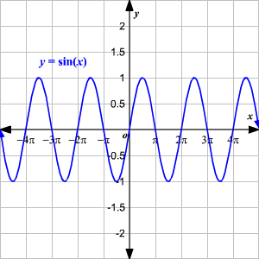

Dese cuenta que el [dominio](https://www.varsitytutors.com/hotmath/hotmath_help/spanish/topics/domain-and-range.html)de la función *y*= sin *x*es todos los números reales (el seno está definido para cualquier medida de ángulo), el [rango](https://www.varsitytutors.com/hotmath/hotmath_help/spanish/topics/domain-and-range.html)es −1 ≤ *y*≤ 1.

La gráfica de la función [coseno](https://www.varsitytutors.com/hotmath/hotmath_help/spanish/topics/cosine.html)se ve así:

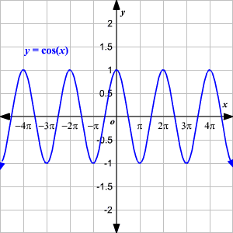

El dominio de la función *y*= cos *x*es todos los números reales (el coseno está definido para cualquier medida de ángulo), el rango es −1 ≤*y*≤ 1.

La gráfica de la función [tangente](https://www.varsitytutors.com/hotmath/hotmath_help/spanish/topics/tangent-of-an-angle.html)se ve así:

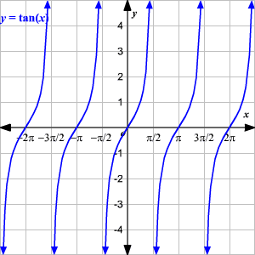

El dominio de la función *y*= tan *x*es todos los números reales *excepto*o los valores donde el cos *x*es igual a 0, esto es, los valores https://www.varsitytutors.com/assets/vt-hotmath-legacy/hotmath_help/topics/trigonometic-functions/image001.gifpara todos los enteros *n*. El rango de la función tangente es todos los números reales.

La gráfica de la función secante se ve así:

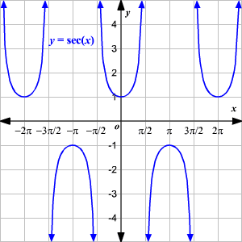

El dominio de la función *https://www.varsitytutors.com/assets/vt-hotmath-legacy/hotmath_help/topics/trigonometic-functions/image002.gif*es otra vez todos los números reales excepto los valores donde el cos *x*es igual a 0, esto es, los valores *https://www.varsitytutors.com/assets/vt-hotmath-legacy/hotmath_help/topics/trigonometic-functions/image001.gif*para todos los enteros *n*. El rango de la función es *y*≤ −1 o *y*≥ 1.

La gráfica de la función cosecante se ve así:

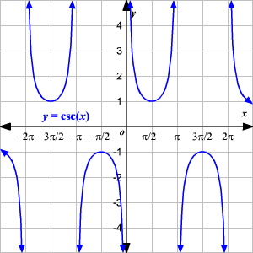

El dominio de la función *https://www.varsitytutors.com/assets/vt-hotmath-legacy/hotmath_help/topics/trigonometic-functions/image003.gif*es todos los números reales excepto los valores donde el sin *x*es igual a 0, esto es, los valores *πn* para todos los enteros *n*. El rango de la función es *y*≤ −1 o *y*≥ 1.

La gráfica de la función cotangente se ve así:

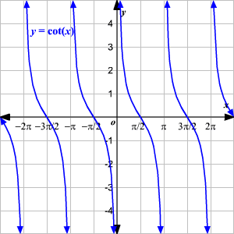

El dominio de la función *https://www.varsitytutors.com/assets/vt-hotmath-legacy/hotmath_help/topics/trigonometic-functions/image004.gif*es todos los números reales excepto los valores donde el sin *x*es igual a 0, esto es, los valores *πn* para todos los enteros *n*. El rango de la función es todos los números reales.